APARTAMENTO DISPONIBLE PARA 24 DIC, 31 DIC Y FERIAS APULEÑAS
Características del inmueble:
- Apartamento ubicado en el barrio San José en el Conjunto Residencial Mirador del tren.
- 1 habitación.
- 1 baño.
- Derecho a piscina.
- Sala/Comedor.
- Cocina semi-integral.
- Amoblado.
- Capacidad máxima para 4 personas.
- Servicios de agua, electricidad, gas.
- Valor por fechas
  - Diciembre por noche: $280.000 (tarifa válida para máximo 4 personas)
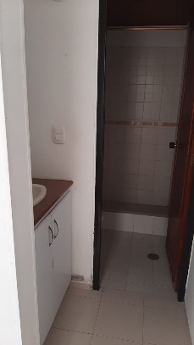
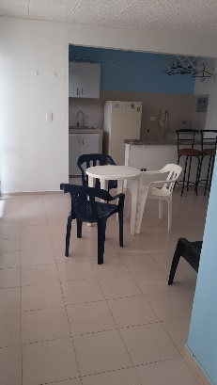
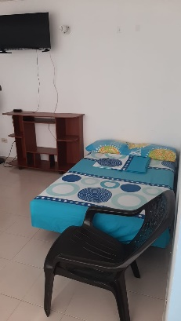
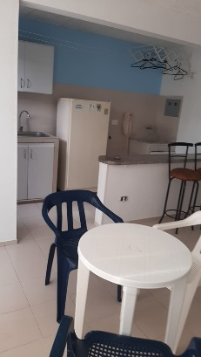
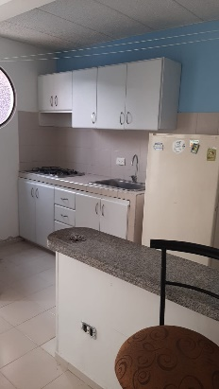
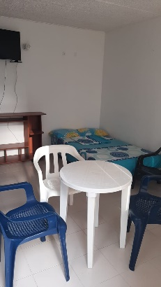
  - Enero fechas de ferias y fiestas se alquilan mínimo 3 noches con valor: $900.000 (tarifa válida máximo 4 personas)



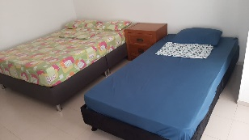
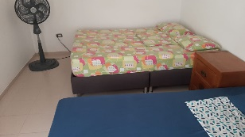

Luis Alberto Duarte
Representante legal

